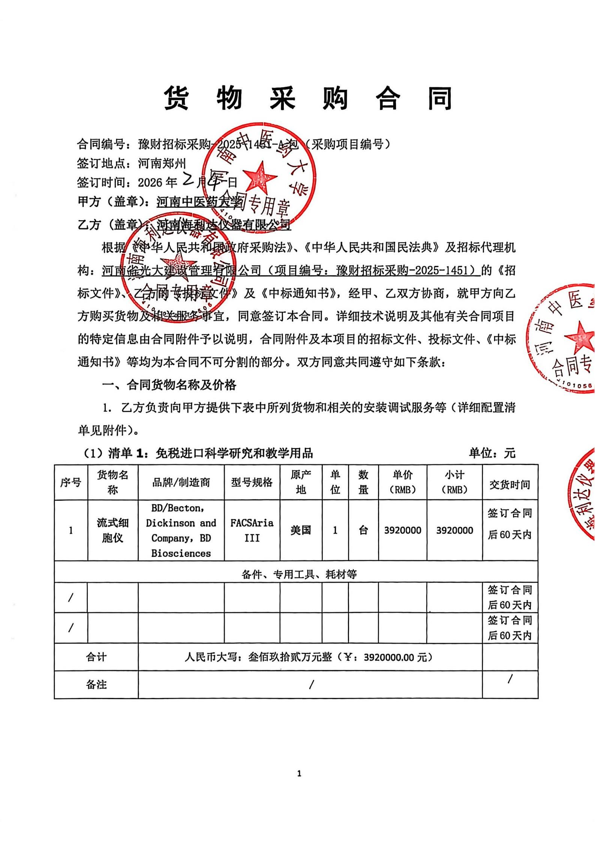
货 物 采 购 合 同

合同编号：豫财招标采购-2025-1451-A包（采购项目编号）
签订地点：河南郑州
签订时间：2026年 月 日
甲方（盖章）：河南中医药大学
乙方 (盖章)：河南海利达仪器有限公司
根据《中华人民共和国政府采购法》、《中华人民共和国民法典》及招标代理机构：河南省光大建设管理有限公司（项目编号：豫财招标采购-2025-1451）的《招标文件》、乙方的《投标文件》及《中标通知书》，经甲、乙双方协商，就甲方向乙方购买货物及相关服务事宜，同意签订本合同。详细技术说明及其他有关合同项目的特定信息由合同附件予以说明，合同附件及本项目的招标文件、投标文件、《中标通知书》等均为本合同不可分割的部分。双方同意共同遵守如下条款：
一、合同货物名称及价格
1. 乙方负责向甲方提供下表中所列货物和相关的安装调试服务等（详细配置清单见附件）。
（1）清单1：免税进口科学研究和教学用品 单位：元
序号 |  | 货物名称 | 品牌/制造商 | 型号规格 | 原产地 | 单  位 | 数  量 | 单价  （RMB） | 小计  （RMB） | 交货时间
1 |  | 流式细胞仪 | BD/Becton，Dickinson and Company，BD Biosciences | FACSAriaIII | 美国 | 1 | 台 | 3920000 | 3920000 | 签订合同后60天内
备件、专用工具、耗材等
/ |  |  |  |  |  |  |  |  |  | 签订合同后60天内
/ |  |  |  |  |  |  |  |  |  | 签订合同后60天内
合计 |  |  | 人民币大写：叁佰玖拾贰万元整（￥：3920000.00元）
备注 |  |  | / |  |  |  |  |  |  | /

2. 本合同总金额人民币大写：叁佰玖拾贰万元整（RMB：3920000.00元）。
3. 本合同总金额为货物从生产厂家至河南中医药大学校内甲方指定地点总价。包括：货物和附属装置、备品备件、专用工具、安装调试、培训、运输、保险、验收检测费、各类税费及相关技术服务费用和验收合格之前及保修期与备品备件等为履行合同发生的所有含税费用。
4. 乙方负责办理合同所涉及的进口货物海关免税手续，甲方协助乙方办理进口免税相关事项，提供与其享受免关税待遇相关的证明文件资料，费用已包括在合同总金额内。
5. 本合同执行期间合同总金额不变。甲方无须另向乙方支付本合同规定之外的其他任何费用。
6. 乙方所供货物若与合同要求不相符时，甲方有权拒收，并拒付该部分货物的货款。
7. 履约保证金：
双方签订合同前乙方按招标文件要求缴纳中标价（成交价）5%作为履约保证金，若乙方未履行合同或履行合同不符合要求的，则履约保证金不予退还；若乙方履行合同，货物经验收合格无质量问题，甲方无息退还履约保证金（凭收款收据）。
交纳方式：中标人在领取中标通知书后签订合同前将履约保证金汇（存）入采购方指定银行帐户：
开户名称：河南中医药大学
账 号：1702020609200014257
开户行：工商银行花园路支行（请注明中标通知书中的合同编号）
二、货物质量标准
1. 乙方提供的货物必须符合中华人民共和国国家相关标准、行业强制性标准及环保要求。同时技术指标必须与乙方投标文件所陈述的指标保持一致。用于临床的医疗仪器必须有有效的医疗器械注册证。
2. 乙方提供的货物必须为全新的、未使用过的原厂原包装产品（含零部件、配件、随机工具、技术文件等），且进货渠道合法。
3. 乙方提供的货物必须包装外观完好、无破损，货物洁净完好、无划痕、无凹陷、无退色、无锈迹。
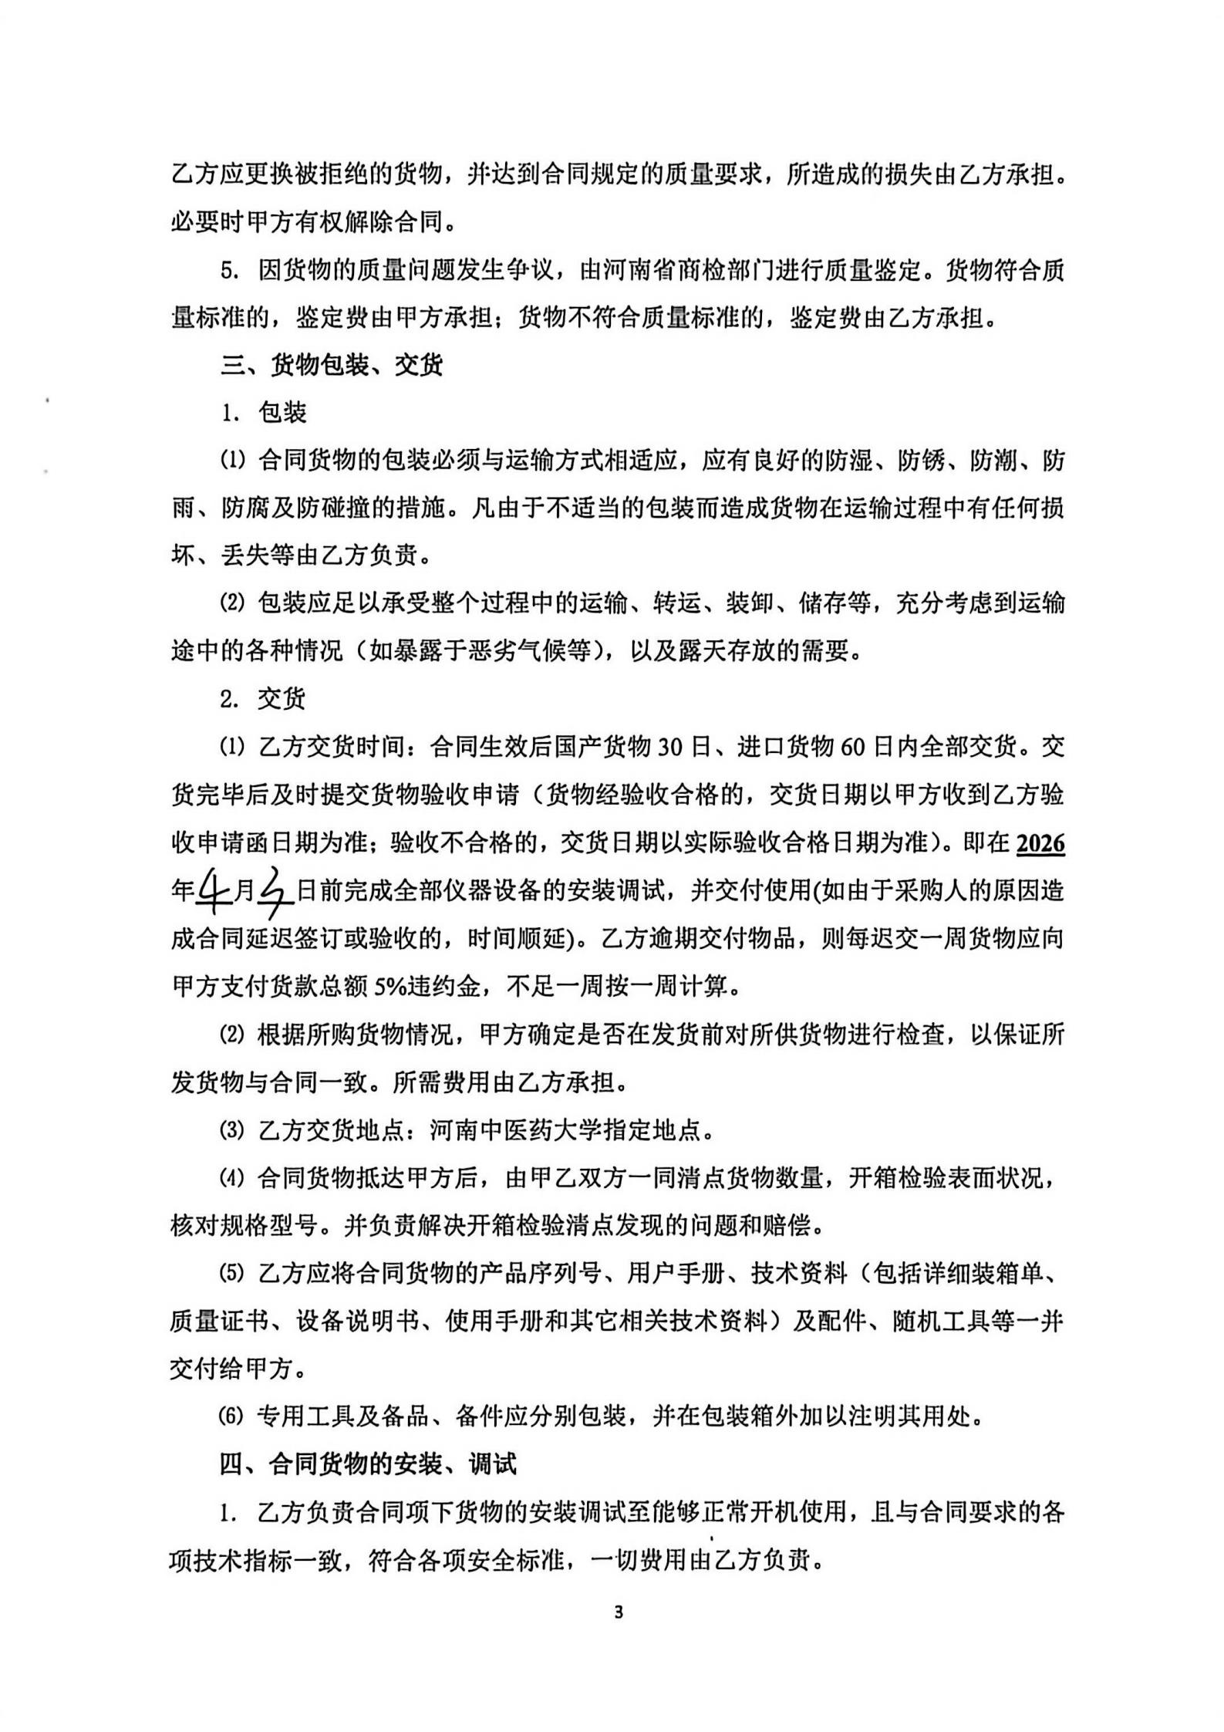
4. 乙方提供的货物不符合合同规定的质量要求的，甲方有权拒绝接受该货物，乙方应更换被拒绝的货物，并达到合同规定的质量要求，所造成的损失由乙方承担。必要时甲方有权解除合同。
5. 因货物的质量问题发生争议，由河南省商检部门进行质量鉴定。货物符合质量标准的，鉴定费由甲方承担；货物不符合质量标准的，鉴定费由乙方承担。
三、货物包装、交货
1. 包装
⑴ 合同货物的包装必须与运输方式相适应，应有良好的防湿、防锈、防潮、防雨、防腐及防碰撞的措施。凡由于不适当的包装而造成货物在运输过程中有任何损坏、丢失等由乙方负责。
⑵ 包装应足以承受整个过程中的运输、转运、装卸、储存等，充分考虑到运输途中的各种情况（如暴露于恶劣气候等），以及露天存放的需要。
2. 交货
⑴ 乙方交货时间：合同生效后国产货物30日、进口货物60日内全部交货。交货完毕后及时提交货物验收申请（货物经验收合格的，交货日期以甲方收到乙方验收申请函日期为准；验收不合格的，交货日期以实际验收合格日期为准）。即在2026年 月 日前完成全部仪器设备的安装调试，并交付使用(如由于采购人的原因造成合同延迟签订或验收的，时间顺延)。乙方逾期交付物品，则每迟交一周货物应向甲方支付货款总额5%违约金，不足一周按一周计算。
⑵ 根据所购货物情况，甲方确定是否在发货前对所供货物进行检查，以保证所发货物与合同一致。所需费用由乙方承担。
⑶ 乙方交货地点：河南中医药大学指定地点。
⑷ 合同货物抵达甲方后，由甲乙双方一同清点货物数量，开箱检验表面状况，核对规格型号。并负责解决开箱检验清点发现的问题和赔偿。
⑸ 乙方应将合同货物的产品序列号、用户手册、技术资料（包括详细装箱单、质量证书、设备说明书、使用手册和其它相关技术资料）及配件、随机工具等一并交付给甲方。
⑹ 专用工具及备品、备件应分别包装，并在包装箱外加以注明其用处。
四、合同货物的安装、调试
1. 乙方负责合同项下货物的安装调试至能够正常开机使用，且与合同要求的各项技术指标一致，符合各项安全标准，一切费用由乙方负责。
2. 乙方安装时须对各安装场地内的其它设备、设施有良好保护措施。
五、安全责任
乙方在安装、调试合同货物过程中要严格执行国家有关人身安全及防火安全的规定，做好各项防护措施，防止各类事故的发生，若造成人身伤害及货物损坏事故等，则由乙方负全部责任。
六、货物的验收
1. 在甲方验收前，乙方应提交合同货物验收报告、每台仪器设备制造厂商出具的明细装箱单、每台仪器设备制造厂商出具的出厂质量证书、每台仪器设备制造厂商出具的使用说明书。
2. 乙方应在甲方验收前，向甲方提供按本合同的技术规格、技术规范要求进行的测试报告和验收报告，验收以招投标文件、合同技术规格、产品相应的技术说明为标准。
3. 合同货物（系统）交货（完工）并完成操作培训、粘贴条码，且正常运行后，甲方组织单位相关人员或第三方进行验收。验收应在甲乙双方共同参加下进行。
4. 验收按国家有关规定、规范进行。验收时如发现所交付的货物有短装、次品、损坏或其它不符合本合同规定之情形者，甲方应做出详尽的现场记录，或由甲乙双方签署备忘录。此现场记录或备忘录可用作补充、缺失和更换损坏部件的有效证据。由此产生的有关费用由乙方承担。
5. 如果合同货物运输和安装调试过程中因事故造成货物短缺、损坏，乙方应及时安排换装，以保证合同货物安装调试的成功完成。换货的相关费用由乙方承担。
6. 国内产品或合资厂的产品必须具备出厂合格证。
7. 进口产品必须具备省级（或相当于省级）商检部门的检验证明，进口免税设备需要同时准备免税证明、报关单、外贸合同。
8. 乙方保证合同项下提供的货物不侵犯任何第三方的专利、商标或版权。否则，乙方须承担对第三方的专利或版权的侵权责任并承担因此而发生的所有费用。
9. 合同货物验收未能通过的，乙方负责及时整改。若整改后仍未能合格的，甲方依法追究其经济及法律责任。
10. 验收合格后双方共同签署验收报告，验收合格日期以最后的签字日为准。
七、培训
乙方为甲方提供操作及维护培训，主要内容为货物的基本结构、性能、主要部件的构造及原理，日常使用操作、保养与管理，常见故障的排除，紧急情况的处理等，培训地点主要在货物安装现场或按甲乙双方协商安排。与培训相关的未尽事宜按招标文件的要求及投标文件中提供的方案执行。如需要可另附培训协议。
八、 付款方式
中标的货物安装调试，且正常运行后，甲方组织单位相关人员或第三方进行验收，验收合格后采购方支付合同价的总额。
申请付款时必须提交以下文件和资料：1、资金支付申请书；2、由甲方签字的验收报告；3、教学、科研设备需开具增值税专用发票，其他货物、服务需开具增值税普通发票。
具体步骤：乙方填写《资金支付申请书》、开具抬头为甲方的发票，并送交甲方；甲方填写《验收报告》，乙方凭《资金支付申请书》和《验收报告》由甲方支付货款。
九、质保期限
本合同货物国产仪器设备整机免费质保期伍年，进口仪器设备整机免费质保期伍年。质保期自甲乙双方在设备验收报告签字之日起计算。
十、售后服务
1. 乙方须指派专人负责与甲方联系售后服务事宜（联系人：熊春喜，电话：18838015666）。
2. 质保期内，乙方负责对其提供的货物上门进行硬件维修、软件维护和升级等免费服务，甲方不再支付任何费用，但人为因素或自然灾害造成的损坏除外。
3. 质保期内，乙方在接到甲方系统故障或问题告知后2小时内做出回应，48小时内到达现场排除故障。质保期内设备出现故障经乙方三次维修故障仍无法排除（包括但不限于不能达到质量标准、设备不能正常运行、影响甲方正常使用等），甲方有权要求乙方换货或退货。甲方要求换货的，更换货物后重新计算质保期；甲方要求退货的，乙方应退还甲方已支付的货款，并按照合同总额的20%向甲方支付违约金。
4. 质保期满后，乙方负责终身维修，维修需要更换零配件时，按出厂价收取，不再收取其他费用。1小时内做出回应，48小时内到达现场排除故障。乙方不定期免费提供仪器维护和进行软件升级和技术指导。质保期满后，乙方根据用户需要提供使用人员继续培训服务，费用视情况而定。
十一、索赔
1. 甲方如对乙方所提供的货物有异议，甲方有权根据有关检验结果向乙方提出索赔。
2. 在合同执行期间，如果乙方对甲方提出的索赔和差异负有责任，乙方应按照甲方同意的下列一种或多种方式解决索赔事宜：
⑴ 乙方同意退货，并按合同规定的同种货币将货款退还给甲方，并承担由此发生的一切损失和费用。
⑵ 根据货物低劣程度、损坏程度以及甲方所遭受损失的数额甲乙双方商定降低货物的价格。
⑶ 用符合规格、质量和性能要求的新零件、部件或货物来更换有缺陷的部分或修补缺陷的部分，乙方应承担一切费用和风险并负有甲方所发生的一切直接费用。同时，延长质量保证期。
3. 如果在甲方发出索赔通知后30天内，乙方未作答复，上述索赔应视为已被乙方接受。甲方将从合同款项中扣回索赔金额。如果这些金额不足以补偿索赔金额，甲方有权向乙方提出不足部分的补偿。
十二、违约责任
1. 乙方未能交付货物，则向甲方支付合同总额20%的违约金，同时履约保证金不予退还。
2. 乙方交付的货物与投标文件或合同不相符的，甲方有权拒收，乙方向甲方支付合同总额30%的违约金，同时履约保证金不予退还。
3. 甲方无正当理由拒收货物，拒付货款的，则向乙方支付合同总额10%的违约金。
4. 乙方逾期交付货物（交付最终时间以甲方收到乙方提交的申请验收函之日为准，但若货物经验收不合格的，交付最终时间以最终验收合格日期为准。），则每迟交一周货物应向甲方支付货款总额5%违约金（不可抗力除外），违约金乙方同意从货款中扣除，逾期超过四周，甲方有权解除本合同，乙方应向甲方支付合同总额20%的违约金，同时履约保证金不予退还”。
5. 甲方逾期付款，则每延迟一周付款甲方应向乙方支付货款总额0.5%违约金，违约金总额不超过合同总价的5%（不可抗力除外）。
6. 乙方必须按甲方指定地点按时交货，货物不符合质量标准的，乙方必须按时负责调换至合格为止，并承担由此产生的实际费用。不能按时调换至合格者，按不能交货处理。乙方若不能按时交货，甲方将不保证按时付款，所造成的一切后果由乙方承担。
7.若乙方提出换货，则按第十二条第2款执行。
十三、争端的解决
1.凡与本合同有关而引起的一切争执和分歧，甲乙双方通过友好协商解决或提交河南省政府采购管理部门调解，如协商或调解不成，任何一方可以向郑州仲裁委员会申请仲裁裁决。
2.在进行仲裁期间，除提交仲裁机构的事项外，合同其他部分应继续履行。
十四、合同组成
本项目招标文件、投标文件及下列附件等均为本合同的有效组成部分，与本合同具有同样法律效力。
1. 中标通知书（附件1）；
2. 中标货物分项报价一览表（附件2）；
3. 中标货物制造商配置清单（附件3）；
4. 中标货物技术参数及配置表（附件4）；
5. 供货商质量保障及服务表（附件5）；
6. 中标货物安装培训计划表（附件6）
7. 中标货物制造商售后服务承诺（附件7）
8. 临床使用的医疗器械应提供一份以下复印件：①医疗器械注册证；②医疗器械产品注册登记表；③产品检验报告；④医疗器械生产许可证；⑤医疗器械经营企业许可证等复印件一份。并保证以上证件均在有效期内。
十五、合同解除和终止
1. 甲乙双方各自完成合同规定的责任和义务，合同自然终止。
2. 如果一方严重违反合同，并在收到对方违约通知书后在30天内或在指定期限内仍未能改正违约的，另一方可立即终止本合同。
十六、其它
1. 本合同乙方不得将本合同全部或部分分包给他人。乙方在任何情况下都不得全部或部分转让其应履行的合同义务。
2. 合同若有变更须经甲乙双方签字确认。
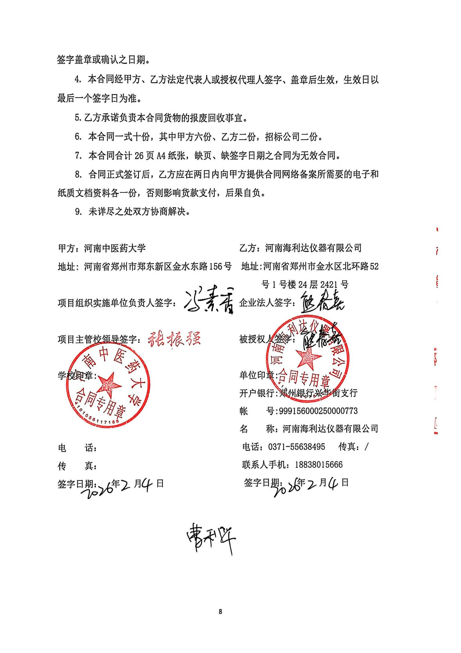
3．在执行本合同的过程中，所有经双方签署确认的文件（包括会议纪要、补充协议、合同修改书、往来信函等）均为本合同的有效组成部分，其生效日期为双方签字盖章或确认之日期。
4. 本合同经甲方、乙方法定代表人或授权代理人签字、盖章后生效，生效日以最后一个签字日为准。
5.乙方承诺负责本合同货物的报废回收事宜。
6. 本合同一式十份，其中甲方六份、乙方二份，招标公司二份。
7. 本合同合计26页A4纸张，缺页、缺签字日期之合同为无效合同。
8. 合同正式签订后，乙方应在两日内向甲方提供合同网络备案所需要的电子和纸质文档资料各一份，否则影响货款支付，后果自负。
9. 未详尽之处双方协商解决。

甲方：河南中医药大学 乙方：河南海利达仪器有限公司
地址: 河南省郑州市郑东新区金水东路156号 地址:河南省郑州市金水区北环路52号1号楼24层2421号
项目组织实施单位负责人签字： 企业法人签字：

项目主管校领导签字： 被授权人签字：

学校印章: 单位印章:
开户银行:郑州银行兴华街支行
帐 号:999156000250000773
名 称：河南海利达仪器有限公司
电 话： 电话：0371-55638495 传真：/
传 真： 联系人手机：18838015666
签字日期： 年 月 日 签字日期： 年 月 日

附件1：
中标通知书（扫描）
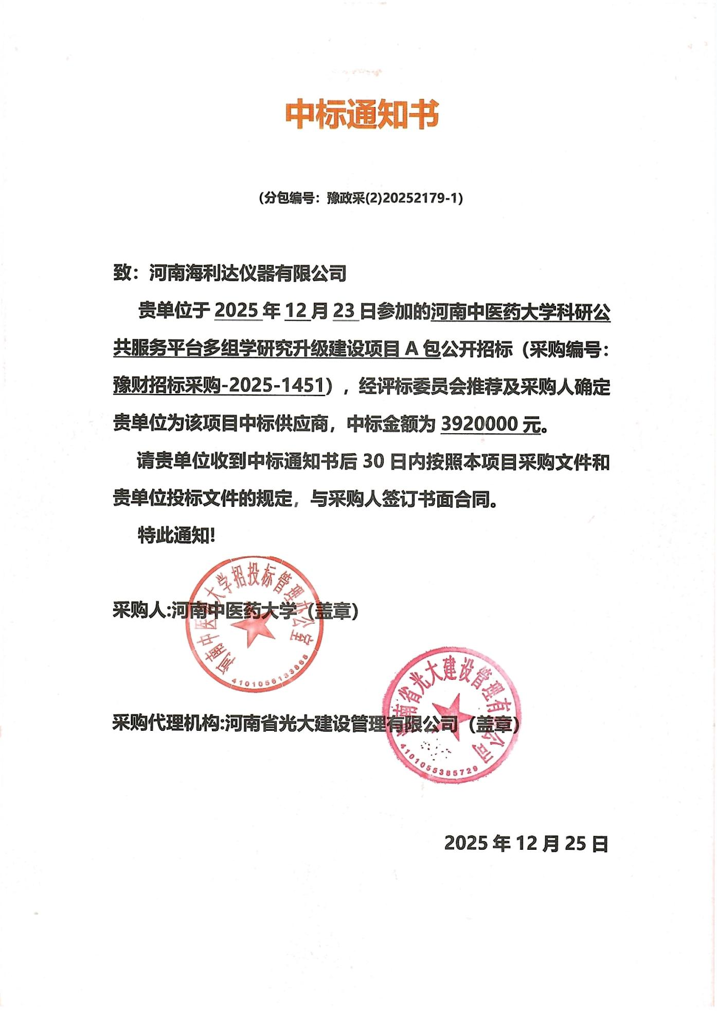

附件2
投标货物分项报价一览表
序号 | 货物名称 | 型号规格 | 制造商 | 产  地 | 单位 | 数量 | 单价（RMB） | 小计（RMB） | 运输及  保险费 | 技术  服务费 | 税费 | 交货日期 | 交货地（港） | 备  注
1 | 流式细胞仪 | FACSAriaIII | Becton，Dickinson and Company，BD Biosciences | 美国 | 台 | 1 | 3920000 | 3920000 | 已含 | 已含 | 已含 | 合同签订后60日内 | 郑东新区河南中医药大学 | /
1.1 | 流式细胞仪主机（5激光18色） | FACSAriaIII | Becton，Dickinson and Company，BD Biosciences | 美国 | 台 | 1 | 总价已含 | 总价已含 | 已含 | 已含 | 已含 | 合同签订后60日内 | 郑东新区河南中医药大学 | /
1.2 | 校准微球 | / | Becton，Dickinson and Company，BD Biosciences | 美国 | 盒 | 5 | 总价已含 | 总价已含 | 已含 | 已含 | 已含 | 合同签订后60日内 | 郑东新区河南中医药大学 | /
1.3 | 压力泵 | / | Becton，Dickinson and Company，BD Biosciences | 美国 | 台 | 1 | 总价已含 | 总价已含 | 已含 | 已含 | 已含 | 合同签订后60日内 | 郑东新区河南中医药大学 | /
1.4 | 稳压电源 | / | 山特电子（深圳）有限公司 | 中国 | 台 | 1 | 总价已含 | 总价已含 | 已含 | 已含 | 已含 | 合同签订后30日内 | 郑东新区河南中医药大学 | /
1.5 | 数据处理工作站 | 主机：HP Z2 SFF G9 Workstation Desktop PC-B355704805A；  显示器：HP 534pm | HP Inc. | / | 台 | 2 | 总价已含 | 总价已含 | 已含 | 已含 | 已含 | 合同签订后60日内 | 郑东新区河南中医药大学 | /
1.6 | 鞘液 | / | Becton，Dickinson and Company，BD Biosciences | 美国 | 桶 | 5 | 总价已含 | 总价已含 | 已含 | 已含 | 已含 | 合同签订后60日内 | 郑东新区河南中医药大学 | /
1.7 | Clean液 | / | Becton，Dickinson and Company，BD Biosciences | 美国 | 桶 | 5 | 总价已含 | 总价已含 | 已含 | 已含 | 已含 | 合同签订后60日内 | 郑东新区河南中医药大学 | /
1.8 | 喷嘴70μm，85μm，100μm，130μm | / | Becton，Dickinson and Company，BD Biosciences | 美国 | 个 | 各1个 | 总价已含 | 总价已含 | 已含 | 已含 | 已含 | 合同签订后60日内 | 郑东新区河南中医药大学 | /
1.9 | 生物安全柜 | BSC-1360IIA2 | 北京东联哈尔仪器制造有限公司 | 中国 | 台 | 1 | 总价已含 | 总价已含 | 已含 | 已含 | 已含 | 合同签订后30日内 | 郑东新区河南中医药大学 | /
1.10 | 台式冷冻离心机 | Multifuge X4R Pro | 赛默飞世尔科技有限公司 | 德国 | 台 | 1 | 总价已含 | 总价已含 | 已含 | 已含 | 已含 | 合同签订后60日内 | 郑东新区河南中医药大学 | /
… | 备品备件  及其他 | 配件  消耗品  维护工具盒： |  | / | / | / | / | / | 已含 | 已含 | 已含 | 合同签订后60日内 | 郑东新区河南中医药大学 | /
 | 合计 |  |  |  |  |  |  | 3920000.00
人民币总价 |  | 大写：叁万玖仟贰佰元整（￥：3920000.00元）
备注 |  | 另附制造商：流式细胞仪配置清单

甲方货物负责人签字：

附件3：制造商：
流式细胞仪货物配置清单

河南中医药大学流式细胞仪货物配置清单

序号 | 货物名称 | 单位 | 数量 | 型号 | 品牌 | 备注
1 | 流式细胞仪 | 台 | 1 | FACSAria III | BD | /
1.1 | 流式细胞仪主机（5激光18色） | 台 | 1 | FACSAria III | BD | /
1.2 | 校准微球 | 盒 | 5 | / | BD | /
1.3 | 压力泵 | 台 | 1 | / | BD | /
1.4 | 稳压电源 | 台 | 1 | / | 山特 | /
1.5 | 数据处理工作站 | 台 | 2 | 主机：HP Z2 SFF G9 Workstation Desktop PC-B355704805A；  显示器：HP 534pm | Hp | /
1.6 | 鞘液 | 桶 | 5 | / | BD | /
1.7 | Clean液 | 桶 | 5 | / | BD | /
1.8 | 喷嘴70μm，85μm，100μm，130μm | 个 | 各1个 | / | BD | /
1.9 | 生物安全柜 | 台 | 1 | BSC-1360IIA2 | 哈东联 | /
1.10 | 台式冷冻离心机 | 台 | 1 | Multifuge X4R Pro | 赛默飞 | /

甲方货物负责人签字：

附件4： 货物技术参数及配置表
序号 | 货物或配置名称 | 图片 | 型号规格 | 规格参数 | 数量 | 制造厂(商) | 原产地  (国) | 甲方货物负责人签字确认
1 | 流式细胞仪 | 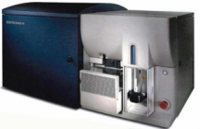 | FACSAria III | 一.仪器设备的使用用途、范围及要求：  用于染色体分选，荧光激活蛋白筛选，干细胞分离纯化，干细胞谱系鉴定，基因转染研究，单细胞分选，细胞功能研究，细胞特异性标记物分析分选，稀有细胞分离纯化培养，微生物的分离分选等。  二.配置（或系统组成）  1.流式细胞仪主机（5激光18色） 1台  2.校准微球 5盒  3.压力泵 1台  4.稳压电源 1台  5.数据处理工作站 2台  （主机：品牌：Hp、型号：HP Z2 SFF G9 Workstation Desktop PC-B355704805A；显示器：品牌：Hp、型号：HP 534pm）  6.鞘液 5桶  7.Clean液 5桶  8.喷嘴70μm，85μm，100μm，130μm（各1个）  9.配套生物安全柜（品牌：哈东联；型号：BSC-1360IIA2） 1台  10.台式冷冻离心机（品牌：赛默飞；型号：Multifuge X4R Pro） 1台  三、各项配置（或系统组成）的技术指标参数  1.激发方式：采用石英杯流动池内激发方式，光胶耦合荧光接收物镜，由物镜收集的荧光和侧向角散射光由光纤传导至PMT检测器；  2.激光器：配置五根激光器，355nm功率15mw、405nm功率50mw、488nm功率20mw、561nm功率50mw、633nm功率18mw激光器。为保证细胞活性，所有激光功率小于80mw；  3.检测参数：18色荧光和前向散射光、侧向散射光共20个检测通道；  4.激发光路系统：激光固定校准光路系统，开机无需调整光路；  5.荧光收集光路：连续反射光路设计，优先收集长波长荧光；采用光纤传递荧光信号至荧光检测器单元；  6.荧光检测灵敏度：FITC：<90 MESF；PE：<30 MESF；  7.最大分析速度：100,000个细胞/秒；  8.一体化电荷式分选系统：最大分选速度70,000个细胞/秒，可进行1-4路分选和成份分选，索引分选，6-384微孔板分选；  9.仪器适配包含：70μm，85μm，100μm，130μm规格的喷嘴；  10.液滴分析精度：1/32，精准判断细胞所在位置；  11.具备全自动液滴延迟校准系统：配备专用的红色二极管激光，实时精确设定液滴延迟时间；  12.进样温度控制系统：配备进样系统的温控功能，温度由软件控制，控制范围4℃、20℃、37℃、42℃，同时带有自动混匀功能；  13.液流系统包含：鞘液桶1只、废液桶1只、酒精桶1只、清洁液桶3只，鞘液桶和酒精桶为不锈钢材质，可实现高温高压灭菌；  14.液流动力系统：具备完整且独立的液流车系统，可执行提供空气压力和真空状态；  15.液流断点监控系统，分选全程的液流监控，自动调节，使得液流始终处在最稳定的状态；  16.自动进行仪器质检，自动设定仪器的基础条件；自动追踪仪器性能的变化，产生仪器性能质控图，帮助使用者判断仪器的工作状态；  17.具有自动清洗功能，包括自动清洗流动池, 自动清洗进样仓，具有样本混匀功能，可以在软件上调整混匀参数；  18.分析软件：自动获取数据并可脱机进行全数字化分析、处理，可免费升级；  19.台式冷冻离心机：温度控制范围：-10℃到+40℃；可触摸操作的全彩LED屏幕；转头自锁系统；最大容量：角转头：6×250ml；水平转头：4×1000mL；最大转速/离心力：角转头：15200rpm/25830xg；水平转头：6100rpm/7197xg；8×50mL角转子一个（最高转速14500rpm；离心力24446xg）含：15mL适配器一套；48×2mL角度转头一个（最高转速15200rpm；离心力25314xg））；  20.生物安全柜：气流模式：30%外排；过滤器：ULPA Filter技术，对0.1-0.2μm的尘埃粒子过滤效率99.9995%以上；风速：流入气流平均风速：≥0.56m/s；下降气流平均风速：0.30m/s；噪音：≤62dB（A）洁净等级：ISO4；振动半峰值：≤3μm（rms）；光照度：≥1000Lux；尺寸：外形尺寸1525×790×2150mm工作区尺寸1360×600×680mm；具有报警保护系统：安全柜前窗开启高度超过设定的高度时，安全柜下降气流流速和流入气流流速波动超过其标称值20%时，报警提示；具有10°倾角操作面，坐姿可观察压差表、可调安全门高度、可控制柜内电源等独特技术；风机采用超微压差风速传感器，变频控制技术；通过ISO13485和ISO9001，具有医疗器械注册证；证书详见2.2.1通过ISO13485和ISO9001认证证书和2.2.2医疗器械注册证  21.数据处理工作站2台：第1台：i7以上处理器，内存：32GB RAM，数据存储：8TB，显示器：34英寸液晶显示器；第2台：i7以上处理器，内存：16GB RAM，数据存储：1TB，显示器：34英寸液晶显示器。  四、附件、特殊工具、备用配件：  1.提供随机保证仪器正常使用和维护所需的标准配件、附件及维修工具；  2.提供保证机器正常运行2年所需的备用配件：（快速接头密封圈1个；仪器内气路过滤器1个；鞘液气路过滤器1个；上样针管路连接头5个；快速接头密封圈4个）；  3.仪器所需环境：工作温度17.5℃-27.5℃，电源220v接地，功率1500w，无需水源、气源；  五、技术服务：每年免费巡检回访2次。  六、质量保证期：整机免费质保5年，我公司提供有原厂售后服务承诺。本地化技术支持可两个小时内上门服务。  七、售后服务：  1.BD公司提供现场免费安装、调试设备，进行操作试验，直至运行正常并验收，为2名以上仪器操作人员提供免费的上机操作及日常维护培训直至操作人员完全掌握仪器的使用方法；  2.质量及验收标准：技术指标符合买方要求和厂家规定的出厂要求；  3.仪器故障响应时间不超过2个小时，48小时内到达现场排除故障；  4.及时免费提供技术咨询和仪器终身免费软件升级服务；  5.免费上门提供仪器应用技术培训服务，每年不低于两次；  6质保期满，维修零配件及配套试剂以出厂价收取费用，当次维修BD公司免费上门安装调试。  八、其他  1.交货：合同签订后60天内；安装调试：1个月内；  2.提供产品和服务与中华人民共和国相关法律法规无抵触，满足现行安全、环保、伦理等要求。 | 1台 | Becton，Dickinson and Company，BD Biosciences | 美国

甲方货物负责人签字：

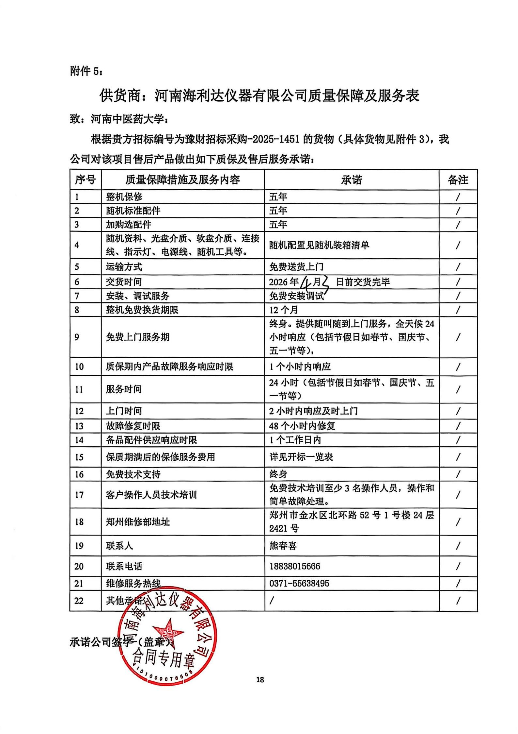
附件5：
供货商：河南海利达仪器有限公司质量保障及服务表
致：河南中医药大学：
根据贵方招标编号为豫财招标采购-2025-1451的货物（具体货物见附件3），我公司对该项目售后产品做出如下质保及售后服务承诺：
序号 | 质量保障措施及服务内容 | 承诺 | 备注
1 | 整机保修 | 五年 | /
2 | 随机标准配件 | 五年 | /
3 | 加购选配件 | 五年 | /
4 | 随机资料、光盘介质、软盘介质、连接线、指示灯、电源线、随机工具等。 | 随机配置见随机装箱清单 | /
5 | 运输方式 | 免费送货上门 | /
6 | 交货时间 | 2026年 月 日前交货完毕 | /
7 | 安装、调试服务 | 免费安装调试 | /
8 | 整机免费换货期限 | 12个月 | /
9 | 免费上门服务期 | 终身。提供随叫随到上门服务，全天候24小时响应（包括节假日如春节、国庆节、五一节等）， | /
10 | 质保期内产品故障服务响应时限 | 1个小时内响应 | /
11 | 服务时间 | 24小时（包括节假日如春节、国庆节、五一节等） | /
12 | 上门时间 | 2小时内响应及时上门 | /
13 | 故障修复时限 | 48个小时内修复 | /
14 | 备品配件供应响应时限 | 1个工作日内 | /
15 | 保质期满后的保修服务费用 | 详见开标一览表 | /
16 | 免费技术支持 | 终身 | /
17 | 客户操作人员技术培训 | 免费技术培训至少3名操作人员，操作和简单故障处理。 | /
18 | 郑州维修部地址 | 郑州市金水区北环路52号1号楼24层2421号 | /
19 | 联系人 | 熊春喜 | /
20 | 联系电话 | 18838015666 | /
21 | 维修服务热线 | 0371-55638495 | /
22 | 其他承诺 | / | /

承诺公司签字（盖章）：

附件6：
流式细胞仪仪器安装培训计划表

序号 | 项目 | 具体内容
一 | 培训所要达到的目标 | 培训是一项有计划的组织活动，其主要目的是为了增加被培训人员在工作中的知识与技能，使其能够适应工作变化的需要。重视对业务人员的培训,才能够使项目的顺利建设、应用的高效、正确应用得到充分的保证。  通过系统的培训，应能达到以下目标:针对客户的技术人员，通过实施期间接受工程师的讲解，学习将来所要使用的设备和软件的安装、调测、配置等相关技能,掌握设备和软件的安装、调测、配置、日常维护和简单故障处理的技术和操作。直至用户操作人员对设备的标准化操作，维护及保养等掌握为止。
二 | 培训内容 | 培训范围是本期工程所采购的所有设备和系统软件，主要内容包括：  ■ 设备基本结构、性能、主要部件的构造及原理等理论培训  ■ 设备的安装、基本配置、日常使用操作、保养与管理、基本维护等；  ■ 设备操作规程、硬件操作、软件操作、设备运行参数调整，现场安装示范；  ■ 设备的维护保养工作、常见故障的排除，紧急情况的处理等；  ■ 设备性能的期间核查和评估等内容；  ■ 根据学员的实际要求提炼出最优化的应用解决方案；  ■ 达到熟练操作设备的目的，能够独立构建实际问题的解决方法；  ■ 其它需要的培训。
三 | 培训标准 | 采购方使用人员及管理维护人员能够独立完成仪器的熟练操作,样品测试，数据分析，报告整理及日常管理维护等。
四 | 培训时间 | 时间与实施安装同期进行，在项目运行验收之前完成或由双方就工作开展情况协商确定。公司定期举办培训班，用户可以随时报名参加。我方在质保期内每年免费提供至少3人次专业技术培训;具体培训时间、地点等相关事宜由双方就工作开展情况协商确定。
五 | 培训人数 | 相关设备安装、技术人员，具体人数有采购人确定，确保2-5名使用者熟练使用。培训课程根据客户需要指定安排。
六 | 培训费用 | 免费
七 | 培训地点 | 地点为客户设备安装现场。
八 | 其他优惠政策 | 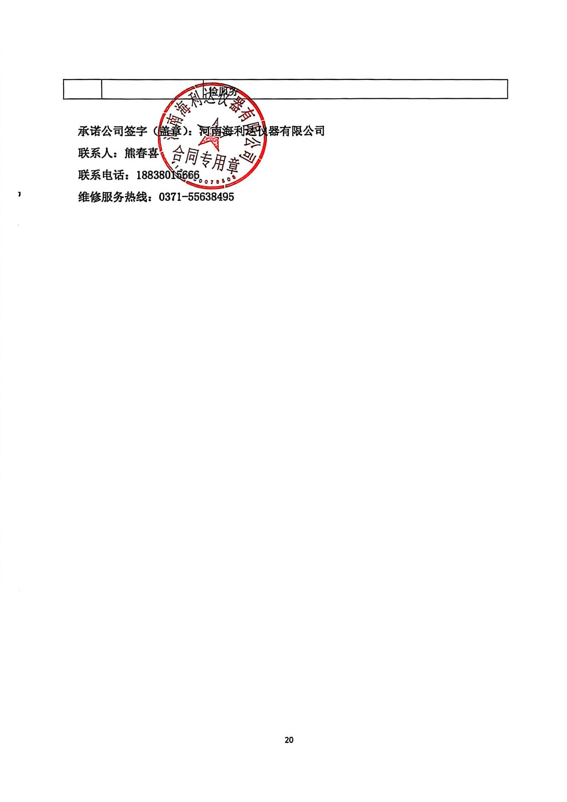  为用户提供电话咨询和软件升级,及时提供仪器最新技术资料与技术支持，技术人员对所售货物定期巡防，免费进行货物的维户、保养服务，使货物使用率最大化，每年内不少于2次上门保养务巡检服务

承诺公司签字（盖章）：河南海利达仪器有限公司
联系人：熊春喜
联系电话：18838015666
维修服务热线：0371-55638495

附件7： 河南海利达仪器有限公司、制造商售后其它服务承诺
1、河南海利达仪器有限公司售后其它服务承诺

售后服务保证
- 我公司提供流式细胞仪1台，以及相关配套设施的采购、安装、调试、验收及质保售后服务等工作。我公司负责仪器设备首次以及搬迁后的二次安装调试。
- 交货：合同签订后60天内；免费安装调试：1个月内；
- 提供产品和服务与中华人民共和国相关法律法规无抵触，满足现行安全、环保、伦理等要求。
- 质量保证期：整机免费质保5年，供应商提供原厂售后服务承诺。本地化技术支持可两个小时内上门服务。
- 技术服务：每年免费巡检回访不少于2次。终身免费技术支持。
- 我方到买方提供的现场免费安装、调试设备，进行操作试验，直至运行正常并验收，为2名以上仪器操作人员提供免费的上机操作及日常维护培训直至操作人员完全掌握仪器的使用方法；
- 质量及验收标准：技术指标符合买方要求和厂家规定的出厂要求；
- 仪器故障响应时间不超过1个小时，48小时内到达现场排除故障；
- 及时免费提供技术咨询和仪器终身免费软件升级服务；
- 免费上门提供仪器应用技术培训服务，每年不低于两次；
- 免费上门服务期：终身。提供随叫随到上门服务，全天候24小时响应（包括节假日如春节、国庆节、五一节等）。
- 质保期满，零配件及配套试剂以出厂价收取费用，且厂家免费上门安装调试。

服务方案
我单位就项目编号：豫财招标采购-2025-1451-A包、项目名称：河南中医药大学科研公共服务平台多组学研究升级建设项目售后服务方案如下：
1、我方提供设备为全新设备（包括零部件、附件、备品备件等），设备的质量标准、规格型号、具体配置、数量等符合招标标书要求，其产品为原厂生产，且达到我方投标文件中明确的技术标准。
2、质保期：整机免费质保5年，我公司提供原厂售后服务承诺。本地化技术支持可两个小时内上门服务。自货到甲方指定地点经验收合格后开始计算，免费维修、更换、巡检、校准、软件升级，质保期后，维修只收配件费用，不收取服务费等。
在质保期内，因产品质量造成的问题，我方免费提供配件并现场维修，且所提供的任何零配件必须是其原设备厂家生产的或经其认可的。产品存在质量问题，用户方有权要求我方换货。
凡在质保期内，因货物质量或安装等原因出现的问题，由我方负责维修，所发生的费用均由我方承担，如我方不履行保修义务，由此给用户方造成的损失由我方给于赔偿；在所供货物质保到期前，由我方负责对货物进行系统巡检，由使用单位确认，确保其使用正常；超过质保期所发生的问题，我方负责维修，费用由用户方承担，我方终身提供有偿维修服务。质保期内提供软件的免费升级，质保期内提供全部免费保修，包括人工费、仪器的全部零配件等。
售后响应时间：7×24小时技术支持，免费维修与更换缺陷或瑕疵部件的响应时间为，自接到用户系统故障或问题告知后1小时内做出回应，48小时内到达现场排除故障，质保期内设备出现故障经我方三次维修故障仍无法排除（包括但不限于不能达到质量标准、设备不能正常运行、影响采购方正常使用等），采购方有权要求我方换货或退货。采购方要求换货的，更换货物后重新计算质保期；如不能及时解决问题提供备机服务，直到原设备修复。由于仪器的质量所产生的维修，零件更换等一切费用均包含在本次投标总报价中，且应为设备提供原厂售后服务。同时，该货物的质保期亦将相应延长，延长的期限为自甲方通知我方之时至我方完成工作的时间。保修期外，只收取采购方零配件成本费，其他免费。
无法在规定时间解决问题，提供必要的后备设备或解决方案。若问题、故障不能在上述承诺的时间内解决问题，则在 7 个工作日内提供不低于故障货物规格型号档次的备用货物供用户方使用，直至故障货物修复。期间产生的所有费用均有我单位承担。原设备修复后的质保期限相应延长至新的保修期截止日，全新备机在使用期间的质保及售后均按上述承诺执行。在质保期或保修期内，凡正常使用出现故障，我方提供免费维修，并负担维修过程中的费用。若主机主要或关键部件出现故障，须更换主机，一切费用由我方承担。
4、售后服务联系方式
维修单位名称：河南海利达仪器有限公司
售后服务地点：郑州市金水区北环路52号1号楼24层2421号
联系人：熊春喜
电话：0371-55638495（18838015666）
电子函件：xcx78@126.com
5、我公司技术人员对所售仪器设备定期巡防，免费进行系统的维护、保养及升级服务，使仪器使用率达到最大化。质保期内定期巡检，设备原厂工程师每年内不少于2次(每学期至少一次)免费上门服务（人力+配件），终身保修。
6、安装及培训：
我公司对用户方购买的软硬件产品设备负责安装调试，直至能正常稳定使用。
6.1 包装与运输：设备交付使用前发生的所有与设备相关的运输、安装及安全保障事项等均由我方负责；设备包装符合抗震、防潮、防冻、防锈以及长途运输等要求，对由于包装不当或防护措施不力而导致的商品损坏、损失、腐蚀等损失均由我方承担；在设备交付使用前所发生的所有与设备相关的经济纠纷及法律责任均与用户方无关。
6.2 我公司提供的安装配送方案：我公司负责把货物送到用户要求的指定地点，费用由我公司承担，仪器到货后，在实验室安装条件具备情况下，我公司委派专业技术人员、生产厂家技术人员和用户一起按投标技术参数和性能描述进行开箱验货，核实与合同的内容和数量无误后，进行免费安装调试。
6.3 我方有责任对采购方相关人员实施免费的现场培训或集中培训措施，保证采购方相关人员能够独立操作、熟练使用、维护和管理有关设备。
我公司将组织由仪器设备厂家认证的工程师2人，负责对所售仪器的安装、调试；为减少用户的操作错误概率，为用户培训至少3人的熟练工作人员，或按用户要求，所有费用均包含在本次投标总报价中。
6.4 人员培训计划：
1、安装培训：厂家工程师（不少于 2 人）在用户所在地对用户进行设备全方位的培训。培训内容包括仪器的技术原理、操作、数据处理、基本维护等（不少于 3 人）。我方负责对用户方相关人员实施免费的现场培训或集中培训措施，保证用户方相关人员能够独立操作、熟练使用、维护和管理有关设备。
2、现场应用培训：安装调试后，厂商安排资深应用工程师提供≥2 次现场培训，培训时长不少于3天，人数不限，培训时间由采购方决定；
3、厂商不定期的开展国内培训中心，用户使用半年后，提供≥6 人•次的培训班系统培训，每次培训时长≥3 天；
4、厂商每年河南省内提供不定期的≥2 次的培训，用户根据情况参加；
5、厂商有网络培训，用户根据自己的情况可以参加培训，线上解决使用中常见问题。
（1）、现场培训为使用户能够顺利地使用该仪器设备，我公司及厂商技术人员提供免费现场培训，仪器设备安装调试验收结束时，即由安装工程师进行现场培训，人数不限。内容包括仪器的基本原理、仪器结构、软件的算法理论、基本操作、软件特色功能专题培训和应用技巧等，使参加培训的人员能够掌握解决问题的基本技术，熟悉软件的特色功能。并对用户的有关操作人员进行仪器校准、操作、日常保养和维修，直到参训人员能正常操作仪器、初步会判断故障、简单维护保养。
（2）、在用户实际使用两至三月后，将由厂商技术服务工程师进行回访，解决用户实际样品分析中碰到的问题。保修期每季度对用户进行回访，保证仪器设备的正常运转。
（3）、长期提供技术支持，并免费提供所有公开发表的应用文献和最新仪器有关资料、用户论文集等。免费提供仪器使用手册、培训教材、应用文章等。
（4）、不定期开设培训学习班，帮助用户之间交流并建立更多应用方法，使用户以后的分析工作得心应手。
（5）、伴随服务：所有我公司设备均提供一套完整的中文技术资料：包括操作手册、使用说明、维修保养操作手册、维修电路图、操作指南、原理、安装手册、产品合格证等。
7、项目所提供的其它免费物品或服务：我方负责提供维修手册、软件等服务类资料。并解决所提供的软件系统的任何问题：最终用户将终身享受免费升级服务、免费升级软件，及时提供仪器最新技术资料与技术支持。
8、技术人员情况：所有技术人员均是厂家认证的专业技术工程师。
9、在完成安装、调试、检测后，向用户提供检测报告、技术手册，提供中文版的技术资料（包括操作手册、使用说明、维修保养手册、电路图、安装手册、产品合格证等）。验收的技术标准达到制造(生产)厂商标明的技术指标，个别不能测试的指标另作详细的文字说明。检测的标准依据国家有关规定执行。
10、保修期内和保修期外的服务及收费标准
（1）质保期外服务项目
1）每季度免费对设备进行保养和维护。
2）定期上门巡检。
3）终身提供技术支持，免费培训，电话指导。
4）质保期满后，我方随时以最优惠的价格向买方提供货物所需的备用件、更换件或替代件等备品备件和维修所需的特殊专用工具。只收材料费，不收修理费，免费提供维修。
（2）收费标准
1）质保期外，保养和维护收取的服务费不高于当地市场价。
2）质保期外，如果需更换零配件只收取成本费。如不更换配件不收任何费用。质保期过后的售后服务计划及收费明细：质保期外，我方仍负责对设备的维修，终身维护，更换易损件只需按成本收费不收维修费。
地址：郑州市金水区北环路52号1号楼24层2421号
电话：0371-55638495，18838015666
电子函件：xcx78@126.com
11.其他服务承诺
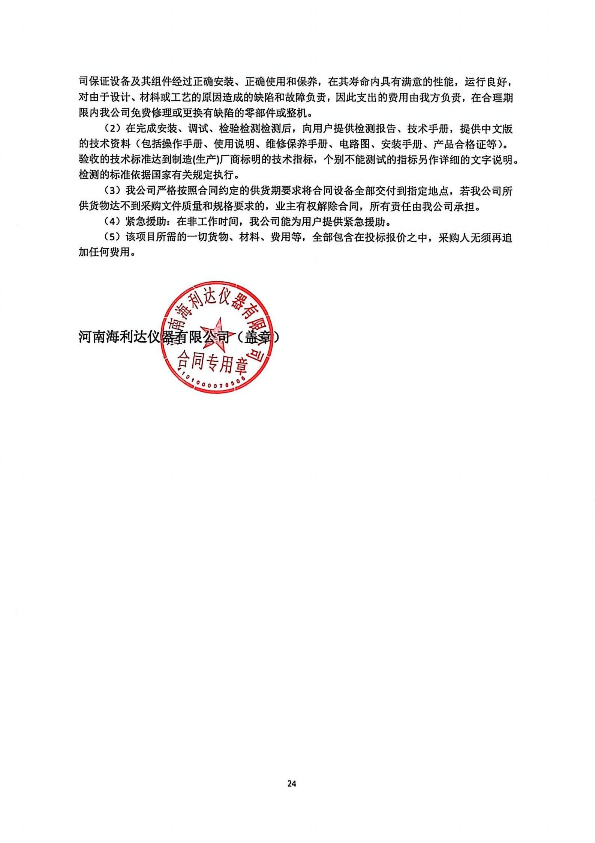
（1）我单位保证本次所投设备是全新未拆封的合格设备（包括零部件、附件、备品备件），是最新的型号，设备的质量标准、规格型号、具体配置、数量等符合招标文件要求，为原厂生产，且达到我方投标文件及澄清文件中明确的技术标准。我公司保证投标设备用先进的工艺和优质的材料制造而成，并符合规定的质量、规格和性能要求，并严格执行质量管理体系要求生产，设备制造完成后，生产商对设备质量、性能要求按规定进行详细而全面的检查，质量达到要求。我公司保证设备及其组件经过正确安装、正确使用和保养，在其寿命内具有满意的性能，运行良好，对由于设计、材料或工艺的原因造成的缺陷和故障负责，因此支出的费用由我方负责，在合理期限内我公司免费修理或更换有缺陷的零部件或整机。
（2）在完成安装、调试、检验检测检测后，向用户提供检测报告、技术手册，提供中文版的技术资料（包括操作手册、使用说明、维修保养手册、电路图、安装手册、产品合格证等）。验收的技术标准达到制造(生产)厂商标明的技术指标，个别不能测试的指标另作详细的文字说明。检测的标准依据国家有关规定执行。
（3）我公司严格按照合同约定的供货期要求将合同设备全部交付到指定地点，若我公司所供货物达不到采购文件质量和规格要求的，业主有权解除合同，所有责任由我公司承担。
（4）紧急援助：在非工作时间，我公司能为用户提供紧急援助。
（5）该项目所需的一切货物、材料、费用等，全部包含在投标报价之中，采购人无须再追加任何费用。

河南海利达仪器有限公司（盖章）

2、制造商售后其它服务承诺
